Критерии отнесения к субъектам малого предпринимательства

в 2022 году
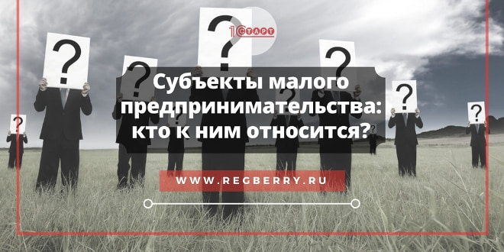
Малый бизнес в России пользуется особыми, предназначенными только для него, льготами. Государство идёт на то, чтобы уменьшить налоговую и административную нагрузку малого бизнеса, получая взамен рост занятости населения и снижение социальной напряжённости. Что означает определение «субъекты малого предпринимательства» и кто к ним относится в 2021 году?
Субъект малого предпринимательства – это российская коммерческая организация или индивидуальный предприниматель, которые нацелены на получение прибыли. В эту категорию также попадают:
- крестьянские (фермерские) хозяйства;
- производственные и сельскохозяйственные кооперативы;
- хозяйственные партнерства.
Некоммерческая организация, а также унитарное муниципальное или государственное учреждение не является субъектом малого бизнеса.

Кто относится к субъектам МСП
Критерии отнесения к субъектам малого предпринимательства в 2021 году устанавливает государство. Основные требования, при соблюдении которых возможно отнесение бизнесмена к субъектам малого и среднего предпринимательства (МСП), касаются численности работников и размера получаемого дохода.
Кто является МСП, т.е. относится к субъектам малого предпринимательства, определяет закон от 24.07.2007 N 209-ФЗ в статье 4. Укажем эти критерии в таблице.
Категория субъекта МСП | Доход за год | Среднесписочная численность работников
Микропредприятие | 120 млн рублей | не более 15 человек
Малое предприятие | 800 млн рублей | не более 100 человек
Среднее предприятие | 2 млрд рублей | не более 250 человек

В отношении индивидуальных предпринимателей действуют такие же критерии разделения на категории бизнеса: по годовой выручке и численности работников. Если у ИП нет работников, то его категория МСП определяется только по размеру выручки. А всех предпринимателей, работающих только на патентной системе налогообложения, относят к микропредприятиям.

Государственный реестр субъектов МСП
С середины 2016 года действует Единый реестр субъектов малого и среднего бизнеса. На портале Федеральной налоговой службы размещён перечень, в которой включены все субъекты малого и среднего предпринимательства РФ. Сведения о субъектах МСП вносятся в реестр автоматически, на основании данных из ЕГРЮЛ, ЕГРИП и налоговой отчётности.
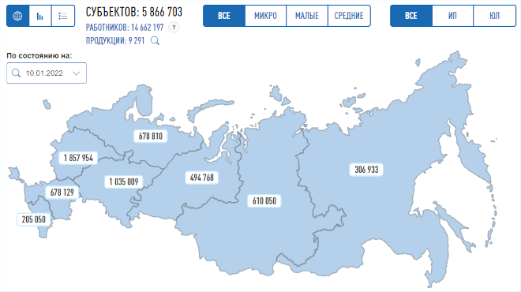
В открытом доступе находится следующая обязательная информация:
- наименование юридического лица или полное имя ИП;
- ИНН налогоплательщика и его место нахождения (жительства);
- категория, к которой относятся субъекты малого и среднего предпринимательства (микро, малое или среднее предприятие);
- сведения о кодах деятельности по ОКВЭД;
- указание на наличие лицензии, если вид деятельности бизнесмена относится к лицензируемым.
Кроме того, по заявлению бизнесмена, относящегося к субъектам малого и среднего предпринимательства, в реестр можно внести дополнительные сведения:
- о производимой продукции и ее соответствии критериям инновационной или высокотехнологичной;
- о включении субъекта МСП в программы партнёрства с государственными заказчиками;
- о наличии контрактов, заключённых в качестве участника госзакупок;
- полную контактную информацию.
Чтобы передать в Единый реестр эти данные, надо авторизоваться в сервисе передачи информации с помощью усиленной квалифицированной электронной подписи.
После формирования официального реестра субъекты малого бизнеса больше не обязаны подтверждать документами, что соответствуют этому статусу для участия в программах господдержки. Раньше для этого требовалось предоставлять годовую бухгалтерскую и налоговую отчётность, отчёт о финансовых результатах, сведения о среднесписочной численности работников.
Проверить сведения, относящиеся к субъектам малого и среднего предпринимательства, и их достоверность можно, сделав в Реестре запрос информации по ИНН или наименованию. Если вы обнаружите, что данных о вас нет или они недостоверны, то надо направить оператору Реестра заявку на проверку сведений.

Что даёт статус субъекта малого бизнеса
Как мы уже говорили, государство создаёт для микро- и малого бизнеса особые льготные условия предпринимательской деятельности, преследуя следующие финансовые и социальные цели:
- обеспечить выход из тени и самозанятость лиц, оказывающих услуги населению, занятых мелким производством, работающим по типу фриланса;
- создать новые рабочие места и снизить за счет роста благосостояния населения социальную напряжённость в обществе;
- уменьшить расходы из бюджета на пособия по безработице, медицинскому страхованию и пенсионному обеспечению официально неустроенных лиц;
- развить новые виды деятельности, особенно в сфере инновационных производств, не требующих значительных затрат.
Проще всего этих целей можно добиться, сделав процедуру госрегистрации простой и быстрой, снизив административное давление на бизнес, уменьшив налоговую нагрузку. Кроме того, на деятельности начинающих предпринимателей хорошо сказывается целевое финансирование в виде безвозвратных субсидий.
Основной перечень преференций для субъектов малого предпринимательства выглядит так:
- Налоговые льготы.
Специальные режимы налогообложения (УСН, ЕСХН, ПСН) позволяют работать на сниженной налоговой ставке. С 2016 года региональные власти вправе дополнительно снижать налоги на ЕНВД (с 15% до 7,5%) и на УСН Доходы (с 6% до 1%). На УСН Доходы минус Расходы возможность снижать ставку с 15% до 5% существует уже не первый год. Кроме того, до 2024 года продлена программа налоговых каникул для ИП на УСН и ПСН, впервые зарегистрированных после вступления в силу соответствующего регионального закона.
- Финансовые льготы.
Это прямая финансовая господдержка в виде грантов и безвозмездных субсидий, выдаваемых в рамках общероссийских программ. Финансирование можно получить на возмещение затрат по лизингу; процентов по займам и кредитам; на участие в конгрессно-выставочных мероприятиях; проектов по софинансированию.
- Административные льготы.
Здесь имеются в виду такие послабления, как упрощённый бухучёт и кассовая дисциплина, надзорные каникулы (ограничение количества и продолжительности проверок), возможность оформлять с работниками срочные трудовые договоры. При участии в госзакупках действует специальная квота для представителей малого бизнеса – не менее 15% совокупного годового объёма закупок государственные и муниципальные учреждения обязаны производить у них. При получении кредитов поручителями малого бизнеса выступают государственные гарантийные организации.

